Отмена записи на прием к врачу, совершенной через Госуслуги.

- Для отмены записи на прием к врачу необходимо открыть портал Госуслуг, авторизоваться, зайти в раздел «Заявления»:
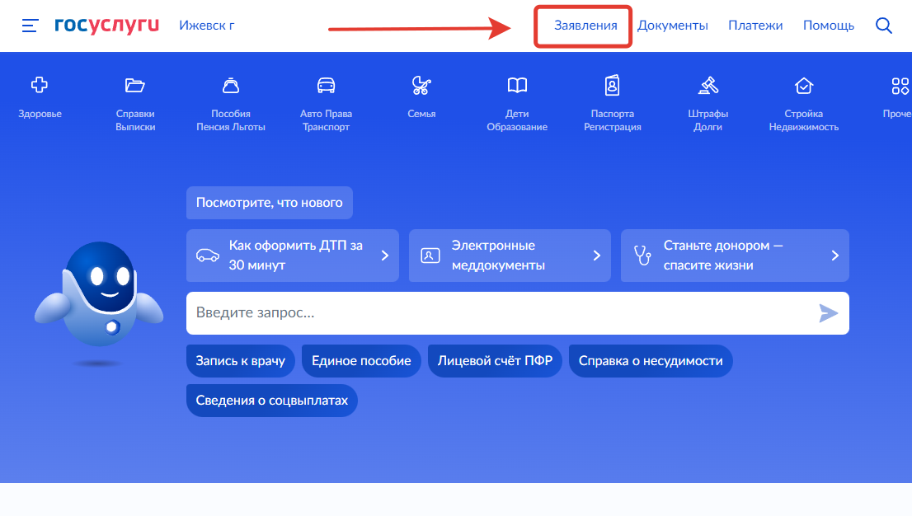

- В списке необходимо выбрать заявление о записи на прием к врачу:
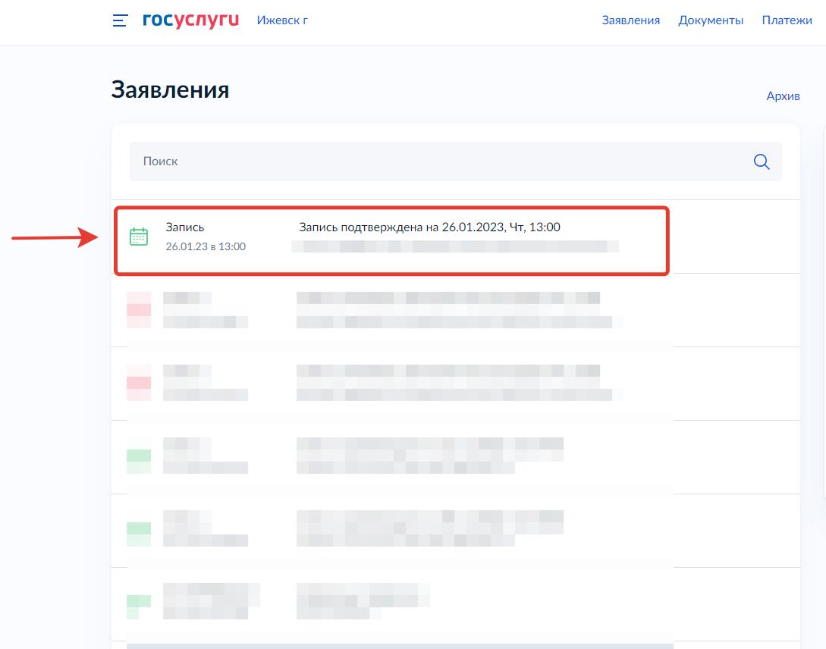

- Зайти в выбранное заявление и нажать кнопку «Отменить»:
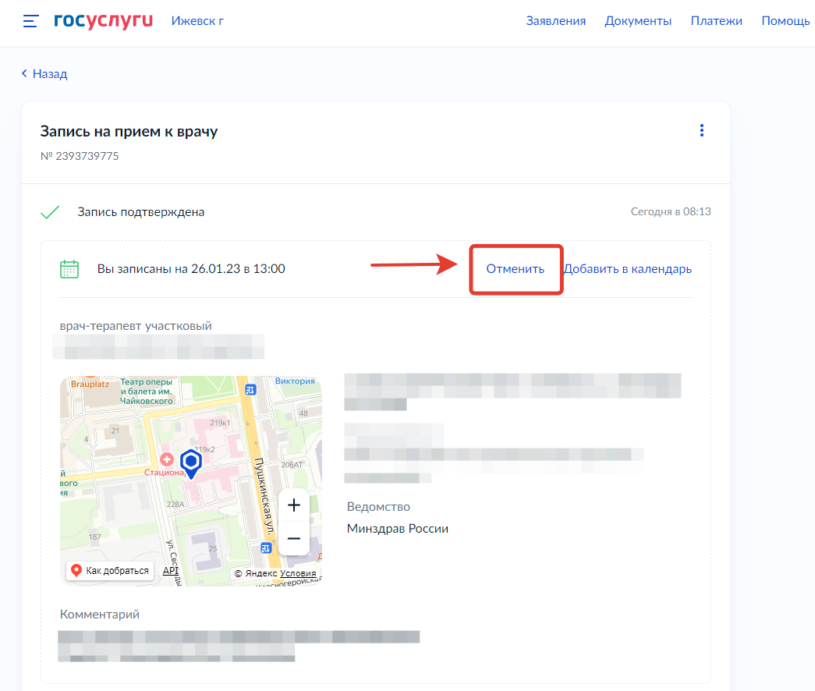
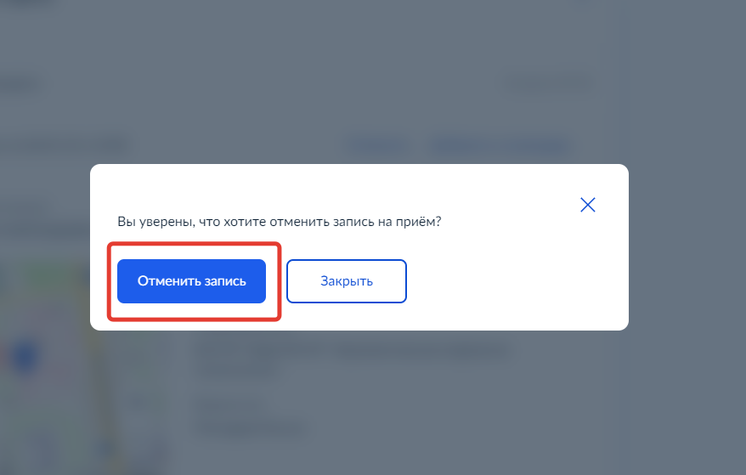

- Подтверждение об отмене записи можно посмотреть в разделе «Заявления»:
